***Pressmeddelande från Svenska Hus AB och MVB AB***

**10 maj är det dags att ta ”Första Spadtaget” för Sveriges största stadsutvecklingsområde**

Tisdagen den 10 maj klockan 13.30-14.30 är det äntligen dags för det första spadtaget för det nya stadsutvecklingsområdet Norra Djurgårdstaden. Finansborgarråd Sten Nordin kommer att ta det officiella första spadtaget och vi på Svenska Hus, tillsammans med byggföretaget MVB, kommer att delta. I evenemangstältet vid byggplatsen kommer vi att presentera vårt byggprojekt ”Husarviken – Sjöstaden på Östermalm”. I detta projekt kommer vi att uppföra 129 lägenheter både i hyresrätts- som bostadsrättsform.

De 129 lägenheterna har en boarea på drygt på 10 000 kvm. Boarean är fördelad på bostäder med 2-5 RoK på ca 40-160 kvm. Byggstart är beräknad till juni 2011 och försäljning pågår. För mer info [www.husarviken.se](http://www.husarviken.se)

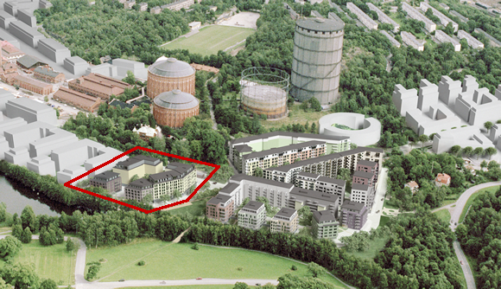

Svenska Hus är ett renodlat fastighetsbolag som äger och förvaltar ett hundratal fastigheter i Stockholms-, Göteborgs- och Öresundsregionerna. Tillsammans med systerbolaget MVB, som bedriver byggverksamhet i de tre regionerna, är vi ett av Sveriges största privata fastighets- och byggbolag.

**Svenska Hus i Stockholm AB MVB Öst AB**

Ranhammarsvägen 20, 168 67 Bromma Box 444, 124 04 Bandhagen

Telefon 08-556 960 30 Telefon 08-727 06 00

Fax 08-556 960 31 Fax 08-647 93 14

[www.svenskahus.se](http://www.svenskahus.se) [www.mvbab.se](http://www.mvbab.se)

Kontaktperson Niklas Gahm Kontaktperson Per Ununger